Інформаційна довідка
по вирощуванню та створенню лісових культур із закритою кореневою системою у ДП «Смілянський лісгосп»
Головним деревним видом, який займає значну площу лісів в умовах свіжої діброви Правобережного Лісостепу, є дуб звичайний. У типових для даного регіону лісорослинних умовах (свіжих дібровах) дуб дуже рідко поновлюється природнім шляхом, тому основний спосіб створення дібров у даних умовах є штучне створення лісових культур шляхом висаджування головної породи у відповідності до умов зростання з необхідним проведенням активного лісівничого догляду за розвитком їх росту протягом десятків років. На відміну від лісотвірних видів, зокрема дуба звичайного, супутні види деревних рослин, такі як граб звичайний, клен гостролистий, липа серце листа та ін., успішно поновлюються природним шляхом, як насіннєвим, так і порослевим способами. Тому дуже важливим є створення і дотримання випробуваного виробництвом методу вирощування дуба звичайного.
Дана технологія створення лісових культур - це система послідовних агротехнічних, лісівничих та організаційних прийомів щодо створення та вирощування культур до змикання крон між рядами з переліком механізмів, засобів виробництва та допоміжних матеріалів, яка є єдиною для всіх на підприємстві.
До агротехнічних заходів по створенню культур належать обробіток грунту, садіння сіянців із закритою кореневою системою, догляд за культурами та ін. Всі заходи виконуються в чіткій послідовності і лише в окремих випадках деякі види робіт можуть не проводитись.

- Заготівля та переробка лісового насіння.
На підприємстві заготівля жолудя звичайного проводиться щороку в кількості 3000 кг. Закладається жолудь в насіннєві ями. В насіннєві роки додатково заготовлюється на довгострокове зберігання в холодильну камеру близько 2,2-2,4 т. насіння. (Фото 1.1).
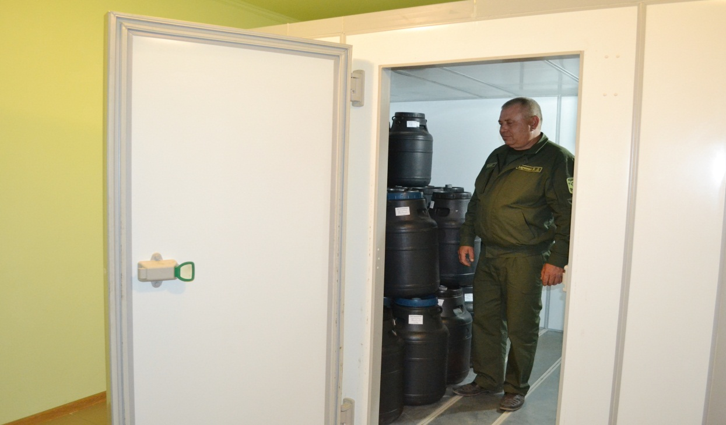
Фото 1.1 Холодильна камера в Будянському лісництві.
Дуб звичайний є основною лісоутворюючою породою, яка зростає у лісових масивах ДП «Смілянського лісгоспу», тож головна увага традиційно приділяється заготівлі жолудя та вирощуванню сіянців дуба. Для покращення посівних властивостей насіння підприємство зробило власноруч спеціальне обладнання для обробки жолудя, яке складається з установки для флотації та термотерапії (Фото 1.1).
Щоб відібрати порожні та ушкоджені жолуді, партію насіння занурюють у воду, використовуючи обладнання для флотації. Неякісні жолуді спливають на поверхню води в резервуарі, а здорові осідають на дно і звідти вибираються.
Наступним етапом обробки жолудя є термотерапія. Насіння дуба звичайного занурюють у термоустановку з водою, нагрітою до температури 39-41 градус. Пропарюють жолуді 2,5 - 3 години, що гарантує стовідсоткову загибель всіх грибків і шкідників, які є в насінні. За один сеанс можна обробити 200 кг жолудя. Результат – якісне і чисте насіння без хвороб і шкідників.
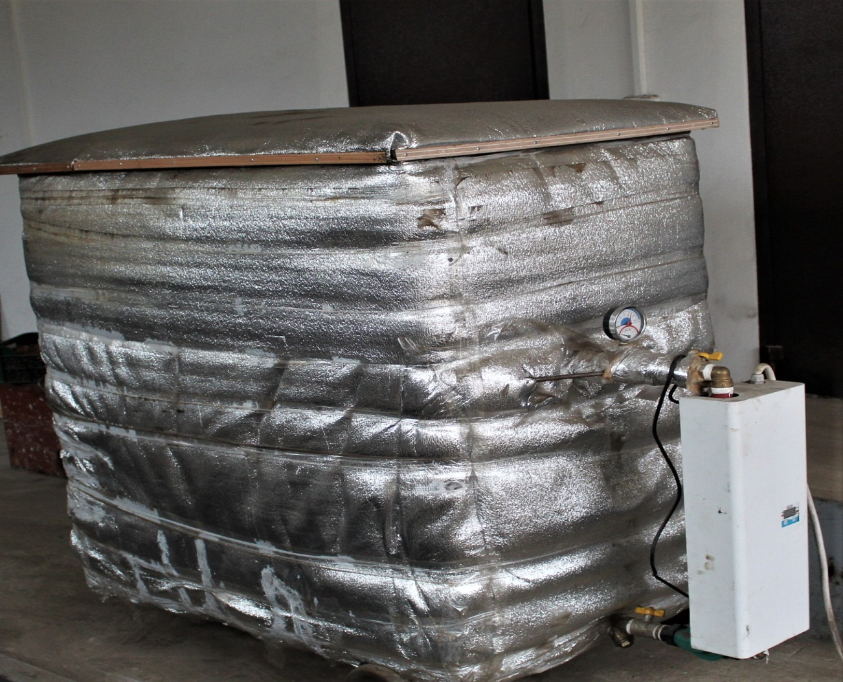
Фото 1.1. Установка для проведення термотерапії жолудя звичайного.

- Вирощування посадкового матеріалу сіянців дуба звичайного із закритою кореневою системою в касетах HIKO-530 (Швеція)

Касети HIKO-530 було закуплено в Швеції підприємством в 2017 та в 2020 роках в кількості 11330 шт (169950 посадкових місць) на суму 1529 тис.грн .
На лісорозведення 2021-2022 роки підприємством заплановано вирощування сіянців дуба звичайного із закритою кореневою системою в розмірі 190 тис.шт, що дасть змогу 100% забезпечити створення лісових культур даним способом.
Для приготування суміші проводиться пересівання через решето родючого грунту, торфу та піску. Дані компоненти змішуються у співвідношенні 6(родючий грунт); 2(торф); 1(пісок). Далі приготовлена суміш засипається в касети. Використання касет HIKO-530 в порівнянні з поліетиленовми пакетами дало змогу в 3 рази зменшити трудовитрати, як в людино-днях та грошовому еквіваленті.
З посівом жолудя проводиться засипання мінералізованого добрива Osmocote (Осмокот) Exact 5-6 standart 15+9+12+2+TE (5-6місяців-період розкладання. ) в розрахунку 3-5г на одне посадкове місце. ОСМОКОТ - гранульоване добриво пролонгованої дії з контрольованим вивільненням елементів живлення через мембранну оболонку. Капсула, вкрита напівпроникноюоболонкою (мембраною), містить мінеральні елементи - N, P, К, В, С u, Fe, Zn, Mn, Мо, Мg, в необхідному для рослини співвідношенні.
Готові касети рано навесні виставляються в теплиці, для уникнення загрози перших заморозків.(Фото 2.1.). Касети виставляються на спеціально виготовлені піддони для повітряного обрізання кореня. (Фото 2.2.).
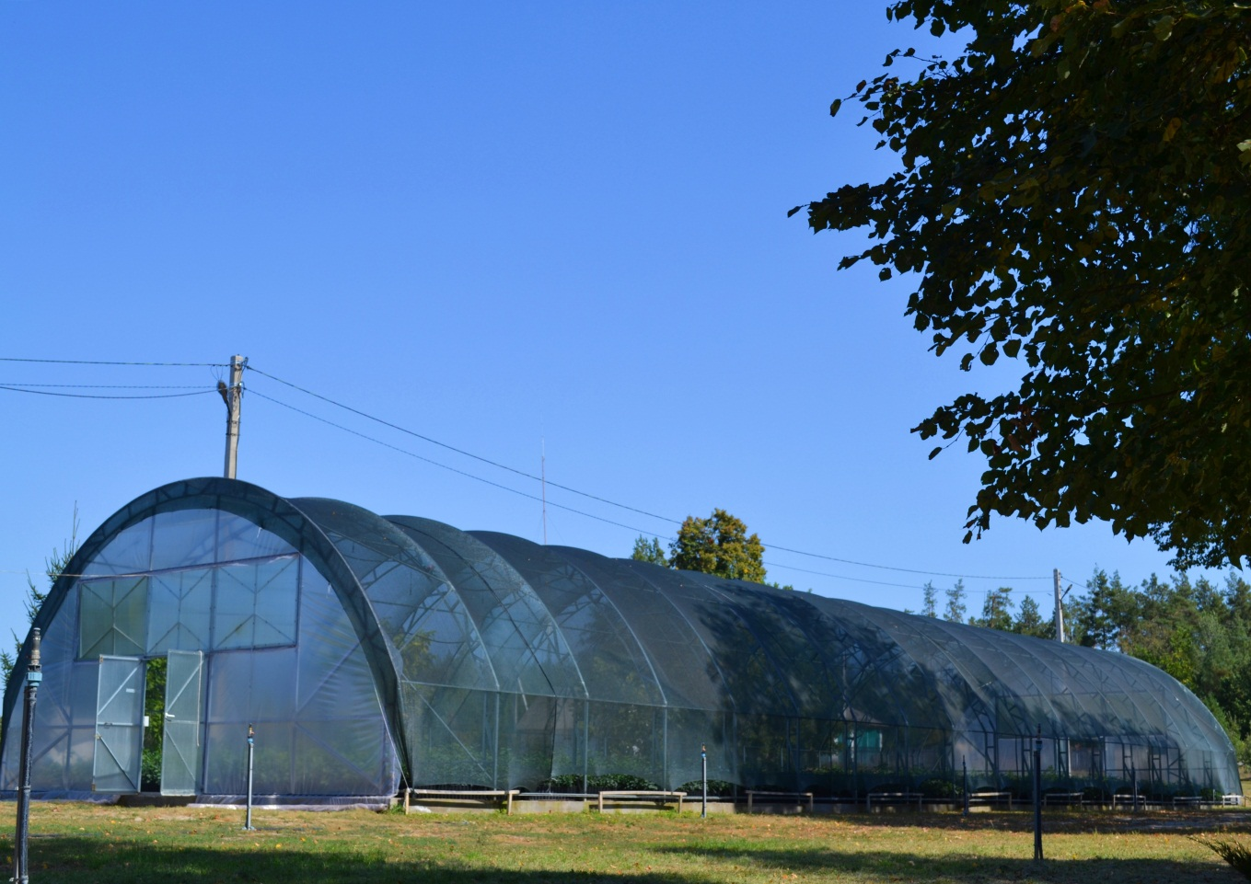
Фото 1.1. Теплиця з боковим провітрюванням в Мліївському лісництві.
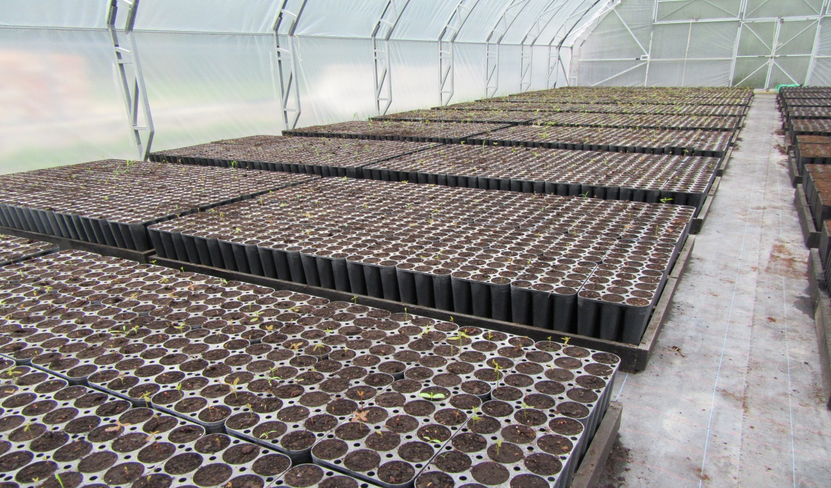
Фото 2.2. Виставлені касети в теплиці Будянського лісництва
В теплиці встановлений автоматичний полив, з регулюванням відповідної вологості. Постійно проводиться полив та обробка від борошнистої роси. Обробка проводиться 7-8 раз за період вегетації системним фунгіцидом Флутривіт КС (Норма витрат - 0,5 л/га, Норма витрат робочого розчину - 200 - 300 л/га). При настанні спекотної погоди сіянці в касетах виносяться на подвір'я чи проводиться демонтаж плівки на теплиці. Такий спосіб дає змогу пройти методи закалювання рослини, наближене до умов навколишнього середовища. (Фото 2.3).
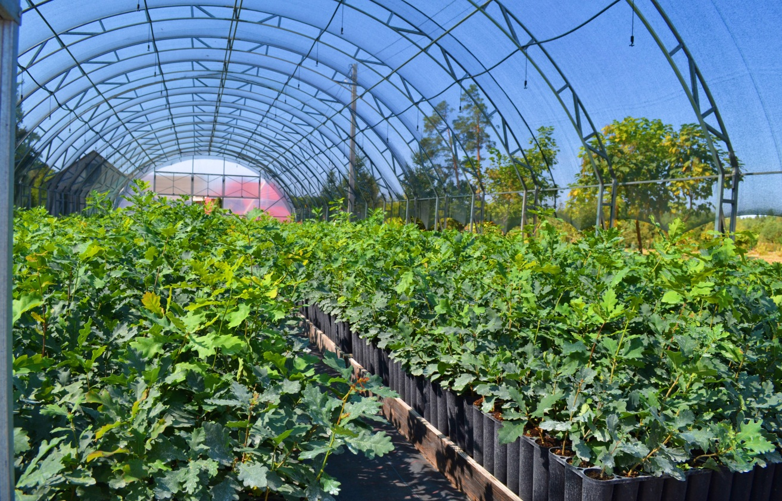
Фото 2.3. Теплиця в Мліївському лісництві в липні місяці.
3. Передпосадковий обробіток ґрунту
Підготовка лісокультурної площі до обробітку ґрунту передбачає попереднє видалення з нього перешкод, що утруднюють рух агрегату – окремих пнів, чагарників, каміння, а також зарівнювання ям.
Обробіток ґрунту під лісові культури включає механічну дію на ґрунт робочими частинами машин і знарядь з метою поліпшення його водного, повітряного і температурного режимів, послаблення шкідливого впливу бур’янів і створення сприятливих умов для приживлювання і росту культур.
Під лісові культури дуба звичайного, що створюються сіянцями із закритою кореневою системою, застосовують частковий обробіток ґрунту, що складається з декількох етапів:
1. Проводиться розбиття площі на орієнтири. Тобто згідно проекту лісових культур, позначаються кілками початки рядів через відстань, що дорівнює ширині міжрядь. Це дає можливість проводити борознування чітко, згідно запланованої схеми посадки з рівним розташуванням рядів.
2. Проводиться нарізання борозен на глибину 20-25 см, навісним плугом ПКЛ-70 в агрегаті з МТЗ-80(82) (Фото 3.1).
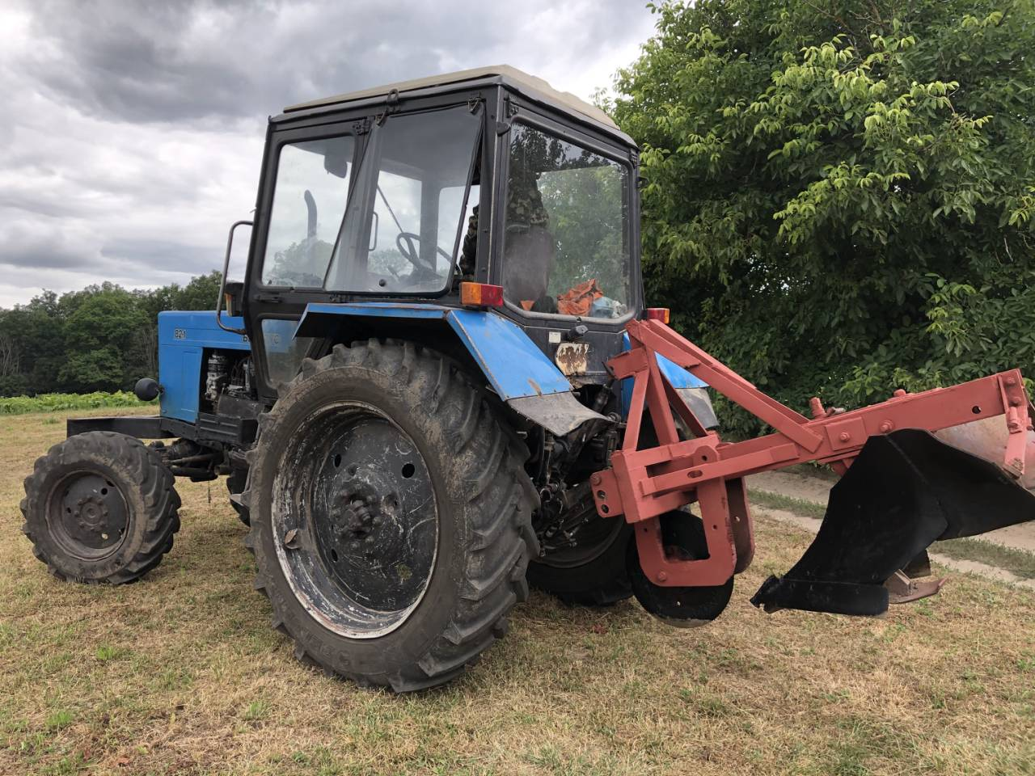
Фото 3.1. Навісний плуг ПКЛ-70 в агрегаті з трактором МТЗ-82
3. Виконують глибоке рихлення ґрунту в борознах на глибину 35-40 см, навісним розпушувачем РН-60 в агрегаті з трактором МТЗ-80(82) (Фото 3.2). Чим більше розрихленого шару, тим більший об’єм ґрунту охоплюється мережею коріння і повніше забезпечується ґрунтове живлення рослин. Адже завдяки рихленню ґрунту тривалий час підтримуються його сприятливі агрофізичні властивості та фізичний стан, внаслідок чого поліпшуються водно-повітряний і тепловий режими, більш активними стають корисні мікробіологічні процеси та поліпшується живильний режим.
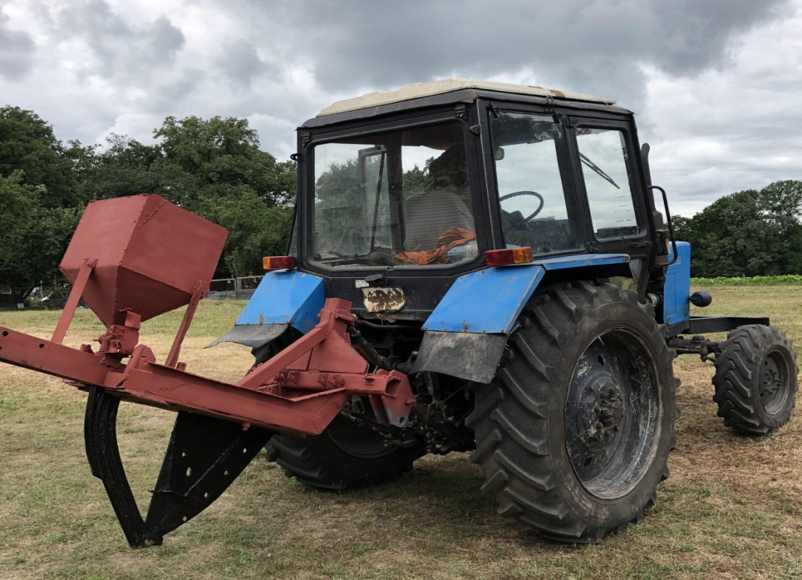
Фото 3.2. Розпушувач навісний РН-60 в агрегаті з трактором МТЗ-82
Під час обробітку ґрунту не слід переміщувати на поверхню елювіальний горизонт, оскільки це призведе до збіднення родючого шару ґрунту, утворенню кірки після дощів, яка погіршуватиме повітрообмін і надходження у ґрунт атмосферних опадів.
4. Останнім етапом передпосадкового обробітку ґрунту є загортання борозен культиватором КЛБ-1,7 в агрегаті з трактором МТЗ-80(82). При недостатньому розпушуванні, можливе двох разове боронування або використовують КЛБ-2,2Б (Фото 3.3). Даний агротехнічний прийом обробітку ґрунту, можливо виконувати одночасно з рихленням.
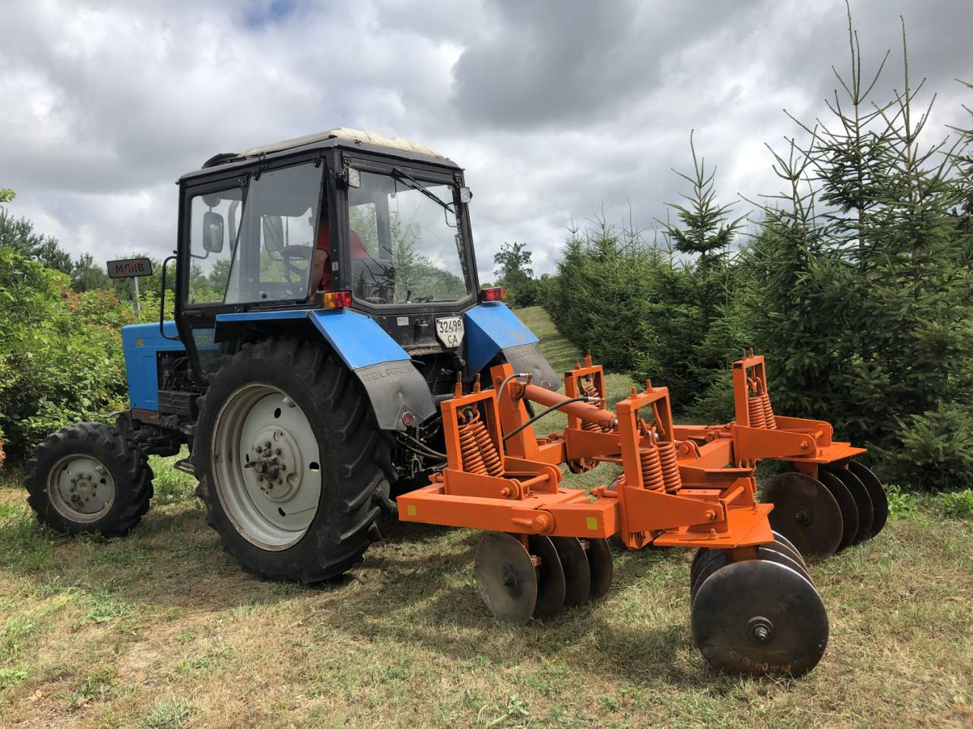
Фото 3.3. Культиватор навісний КЛБ-2,2Б в агрегаті з трактором МТЗ-82

Підготовку ґрунту рекомендується проводити у весняний період, коли ґрунт пухкий. Перевагою такого застосування є в першу чергу зменшення обсягу доглядів за лісовими культурами.

4. Садіння лісу.
При посадці лісових культур використовуються садивний матеріал із закритою кореневою системою, позитивною особливістю якого є те, що корені рослин до і у період посадки перебувають у незруйнованій грудці субстрату.
Перевагою такого садіння над посівами є :
- Можливість продовження терміну посадки (впродовж всього вегетаційного періоду). Весняна посадка є більш сприятливою від осінньої, адже грунт має достатньо вологи, тож і приживлюваність лісових культур є вищою. Часто терміни весняної посадки бувають дуже стислими в залежності від погодніх умов.
- Собівартість лісовідновлення контейнерним садивним матеріалом дуба звичайного уже на 3-й рік після закладки лісових культур за рахунок мінімальних затрат на догляд та доповнення є на 30% меншою над лісовідновленням шляхом посіву жолудів та на 17% меншою порівняно з лісовідновленням з оголеною кореневою системою.
- Висота 4-річних деревних рослин дуба звичайного на ділянках лісовідновлення із залученням контейнерного садивного матеріалу перевищує відповідні показники 4-річних рослин, цього деревного виду. Які росли з висіванням жолудів відповідно в 1.7 та 2.0 разів.
- Використання контейнерного садивного матеріалу дуба звичайного в умовах свіжої діброви Правобережного Лісостепу України дозволяє забезпечити переведення лісових культур до категорії вкритих лісом земель уже на 3-4 рік після їх закладки за рахунок їх інтенсивного розвитку та мінімального відпаду.
- Скорочення виробничих витрат на агротехнічні догляди, а саме відсутність проведення ручних доглядів натомість використання механізованого та хімічного доглядів.
- Ефективність проведення доповнення сіянцями із закритою системою без пошкодження кореневої системи, що покращує приживлюваність та можливість підбору посадкового матеріалу близького до зростаючого в лісових культурах по технічним характеристикам.
- Збільшення відсотку приживлюваності, так як більш висока адаптація після посадки в наслідок швидкого початку повноцінної діяльності не травмованої кореневої системи.
- Виключення можливих помилок при садінні сіянців , пов’язаних із загинанням їх коренів через неякісне садіння і низький фаховий рівень виконавців.
Культури, які створюють садінням, менше страждають від конкуренції супутніх деревних порід та трав’яної рослинності, а також вимагають меншої кількості агротехнічних доглядів.
При посадці важливо правильно витримувати відстань між сіянцями.
Для створення лісових культур на свіжих зрубах використовуються сіянці дуба звичайного із закритою кореневою системою. Сіянці вирощені в пакетах (Фото 4.1) або сіянці вирощені в касетах (Фото 4.2). Висота таких сіянців 25 см. і більше і добре сформована коренева система, що дає змогу проводити посадку лісу протягом всього вегетаційного періоду.
Посадка проводиться в заздалегідь ущільнене місце, для запобігання утворення так званої «повітряної подушки». Підготовлені отвори глибиною 25−27 см. проводять за допомогою спеціально розробленого лісничим будянського лісництва Харченко В.Д. мечем «Харченка» (Фото 4.3), або мотобуром (Фото 4.4) або обрізної лопати (Фото 4.5), що має робочу частину шириною 15 см. В дану лунку поміщають сіянець із закритою кореневою системою та утрамбовують ґрунт для вивільнення повітряної маси, що може призвести до часткового всихання кореневої системи рослин.

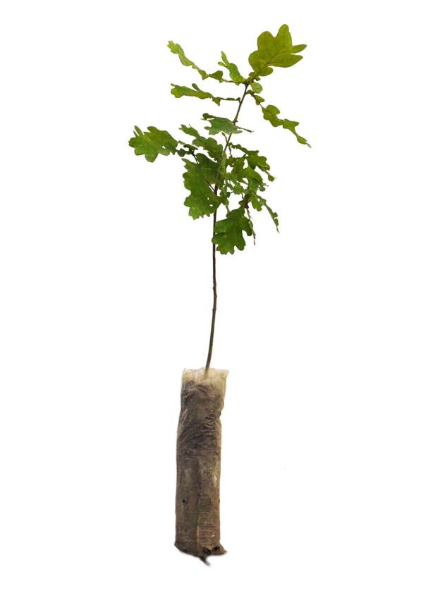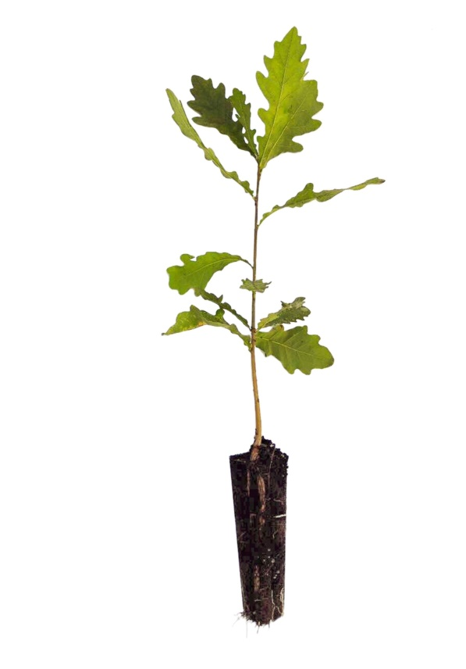
Фото 4.1. Сіянець вирощений в пакеті | Фото 4.2. Сіянець вирощений в касеті

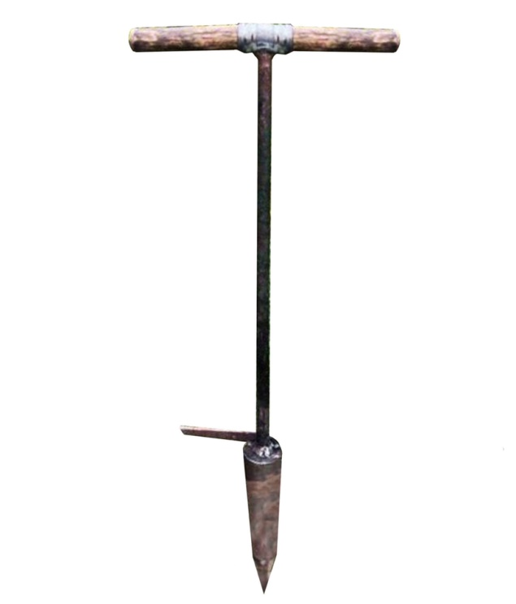
Фото 4.3. Спеціально створений меч для посадки сіянців із закритою кореневою системою
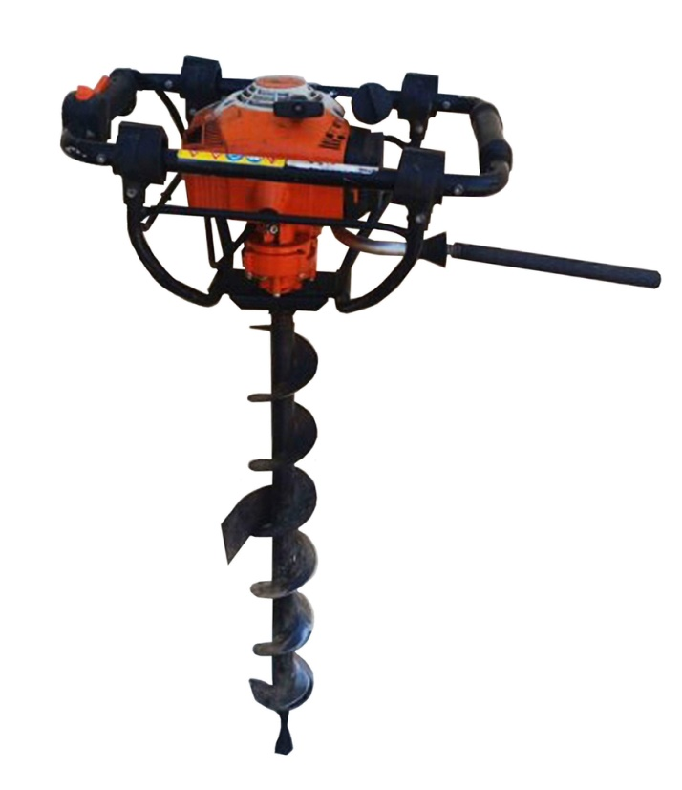
Фото 4.4. Мотобур підготовлений для посадки сіянців із закритою кореневою системою
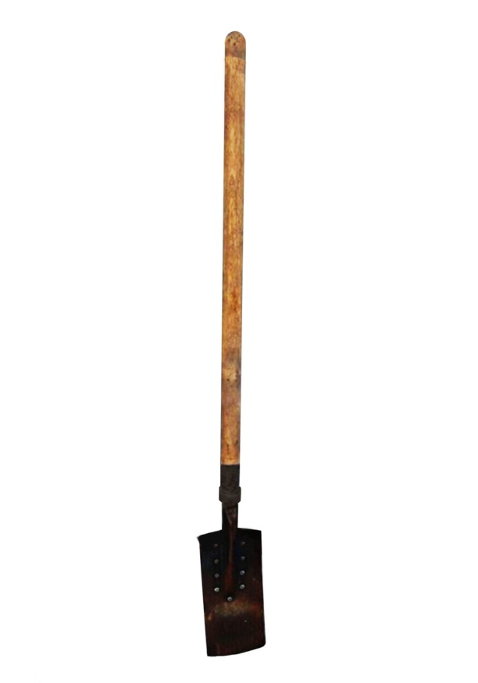
Фото 4.5. Спеціальна обрізна лопата для посадки сіянців із закритою кореневою системою, що має ширину робочої частини 15 см.

5. Догляд за лісовими культурами
Догляд за лісовими культурами – це комплекс агротехнічних: і лісівничих заходів, спрямованих на поліпшення умов приживлюваності й росту культивованих порід (поліпшення фізичних властивостей ґрунту, зменшення випаровування з його поверхні, видалення трав'яної та небажаної деревної рослинності, збагачення ґрунту елементами живлення).
Основна мета доглядів за лісовими культурами – створення сприятливих умов для їх росту, скорочення строків зімкнення й переведення в покриту лісом площу, усунення негативного впливу трав'яної рослинності й порослі малоцінних порід. Завдяки проведенню агротехнічних та лісівничих доглядів поліпшуються водний і тепловий режими, а також режими живлення й освітлення. Культури, в яких ґрунт задернілий, ростуть погано.
Тривалість і кількість доглядів залежать від ґрунтово-кліматичних умов, економічних та інших факторів. Кількість доглядів можна скоротити, поєднуючи фізичні та хімічні засоби боротьби з бур’янистою рослинністю.
На підприємстві при проведенні доглядів за лісовими культурами створеними сіянцями з закритою кореневою системою, використовують механізований хімічний та ручний види догляду (табл. 5.1).

Таблиця 5.1
Кількість доглядів за культурами, створеними сіянцями із ЗКС
Вік культур, роки | Кількість доглядів | Назва догляду | Знаряддя фізичного та хімічного впливу на л/к
1 | 2 | 3 | 4
1 | 1 | механізований | КЛБ-1,7 (КЛБ-2,2Б)
 | 1 | хімічний | гербіциди
1 | 2 | 3 | 4
2 | 1 | хімічний | гербіциди
 | 1 | ручний | обкошування мотокосою
3 | 1 | мульчування | РКР-1,5
 | 1 | ручний | обкошування мотокосою
4 | - | - | -

У рік посадки лісових культур на рівнинному рельєфі, проводиться механізований догляд трактором МТЗ-82 в агрегаті з дисковим культиватором КЛБ-1,7, що має робочу ширину захвату 1,7 м. або КЛБ-2,2Б. Його використовують при різній висоті бур’янів з незначною захисною зоною не пошкоджуючи при цьому культурні рослини.
Практика показала ефективність використання механізованого догляду у поєднанні із застосуванням гербіцидів у першій рік створення лісових культур. Для знищення бур’янів у культурах рекомендовано застосовувати гербіциди з діючою речовиною ізопопріламінна сіль гліфосату (5-8 кг/га) такі як: директор, геліос, раундап, ураган. Обприскування проводять у період масової появи бур’янів злакових видів (квітень-червень місяць). Гербіцидами обробляють смуги уздовж рядів, накриваючи сіянці дуба металевими ковпаками, щоб захистити їх від попадання хімічних речовин. Як правило вистачає одного обробітку за вегетаційний період.
На 2 рік проводять хімічний або ручний догляд за лісовими культурами. Бур'яни знищують за допомогою ранцевих обприскувачів. Обприскування проводять смугами без пропусків та перекриття. Така одноразова дія гербіцидів не поступається за ефективністю перед одноразовим механічним доглядом чи прополюванням, оскільки затримує заростання посівів бур'янами на 6-8 тижнів. Також при появі забур’яненості застосовують ручний догляд який полягає у обкошуванні міжрядь лісових культур мотокосою для видалення трав’яної рослинності та небажаної порослі другорядних порід.
На 3 рік проводять ручний догляд обкошуванням мотокосою, або ж проводять мульчування рубщиком коридорів РКР-1,5. Мульча дає змогу прикрити ґрунт від фізичного всихання, зменшує кількість бур’янів, рівномірно розподіляє вологу. Вологість ґрунту під нею значно вища, а температура нижча, ніж на поверхні. Під мульчою активно працюють мікроорганізми, удобрюючи ґрунт.
На 4 рік настає термін змикання даних лісових культур та враховуючи достатню висоту головної породи дозволяє забезпечити їх переведення до категорії вкритих лісовою рослинністю земель за рахунок їх інтенсивного розвитку та мінімального відпаду. Це вказує на вищу конкурентоспроможність рослин із закритою кореневою системою через нетравмоване коріння та кращий ріст і розвиток.

6. Доповнення лісових культур
Доповнення лісових культур, які створюватимуться протягом ревізійного періоду, повинно проводитися при відпаді більше 15 %, як правило, весною наступного року після садіння культур. Але за рахунок значно вищої, практично 90–100 %, приживлюваності висадженого на ділянках лісовідновлення садивного матеріалу із закритою кореневою системою, відсутності після посадкового стресу, зменшення кількості агротехнічних доглядів та скорочення термінів переведення лісових культур до категорії вкритих лісовою рослинністю земель, потреба доповнення на площах лісовідновлення мінімальна (в межах 10 %). Доповнення можливо проводити по мірі потреби у вегетаційний період.

